# Poner aquí el título del artículo en español en negrita, redonda y en minúsculas[1]

***Please Insert Here the Title of the Article in English in Italics and Bold (capital letters for the first letter in nouns, pronouns, verbs, adjectives, and adverbs)***

Nombre APELLIDO APELLIDO

xxx@xxx.com

Universidad xxxx

https://orcid.org/xxxxx

Nombre APELLIDO APELLIDO

xxx@xxx.com

Universidad xxxx

https://orcid.org/xxxxx

Nombre APELLIDO APELLIDO

xxx@xxx.com

Universidad xxxx

https://orcid.org/xxxxx

**RESUMEN**

El resumen no puede tener más de 150 palabras. El resumen no puede tener más de 150 palabras. El resumen no puede tener más de 150 palabras. El resumen no puede tener más de 150 palabras. El resumen no puede tener más de 150 palabras. El resumen no puede tener más de 150 palabras. El resumen no puede tener más de 150 palabras. El resumen no puede tener más de 150 palabras. El resumen no puede tener más de 150 palabras. El resumen no puede tener más de 150 palabras. El resumen no puede tener más de 150 palabras.

**ABSTRACT**

The abstract should not have more than 150 words. The abstract should not have more than 150 words. The abstract should not have more than 150 words. The abstract should not have more than 150 words. The abstract should not have more than 150 words. The abstract should not have more than 150 words. The abstract should not have more than 150 words. The abstract should not have more than 150 words. The abstract should not have more than 150 words. The abstract should not have mor

**PALABRAS CLAVE:** Palabra clave 1, palabra clave 2, palabra clave 3, palabra clave 4, palabra clave 5.

**KEYWORDS:** Keyword One, Keyword Two, Keyword Three, Keyword Four, Keyword Five. (First letter of every word capitalized)

# EPÍGRAFE DE PRIMER NIVEL

Lorem ipsum dolor sit amet, consectetur adipiscing elit. Integer id libero sodales dui laoreet accumsan. Sed fermentum scelerisque elit, sed consectetur augue euismod et. Proin pellentesque ultricies mauris, vel efficitur leo tempor non. Cras non dui pharetra, tincidunt magna ac, convallis lacus. Etiam pretium accumsan mi, tempor suscipit tortor vulputate in. Integer elementum lacus sit amet eleifend feugiat. Nulla venenatis, tellus id posuere congue, arcu ante sodales leo, efficitur feugiat quam turpis non massa. Praesent ornare nibh a erat pharetra, lobortis porta purus faucibus. Donec sodales, ipsum id porta imperdiet, ipsum diam sodales velit, vitae mattis ligula neque a tortor. Quisque feugiat eget massa quis fringilla. Curabitur quis urna ultricies, semper elit sed, tincidunt orci.

Ejemplo de cita corta: “esto es un ejemplo de cita textual corta” (Xxxxx, 2017, p. xx).

## 1.1. Epígrafe de segundo nivel

Nunc ac ultricies odio, non aliquam risus. Suspendisse commodo mauris risus, at tempor metus semper a. Nulla semper orci egestas, pellentesque odio a, condimentum dui. In vel lobortis metus. Nulla vestibulum tortor mi, a aliquam libero iaculis eget. Mauris sagittis ut erat non mattis. Quisque tincidunt a arcu at efficitur. Sed mollis in purus ut vehicula. Sed ut ipsum dolor. Pellentesque at felis sapien.

|  |  |  |
| --- | --- | --- |
|  | **Título columna 1** | **Título columna 2** |
| **Título fila 1** | Texto texto texto texto | Texto texto texto texto |
| **Título fila 2** | Texto texto texto texto | Texto texto texto texto |

Tabla 1. Ejemplo de tabla. Elaboración propia (o poner Fuente: xxx).

Duis at rhoncus massa. Maecenas molestie neque ac venenatis aliquam. Curabitur iaculis tincidunt nibh, ac sodales velit fermentum ut. Vestibulum id congue massa. Fusce ullamcorper mi nec augue pharetra convallis. Nam ullamcorper arcu sed ullamcorper fringilla. Fusce ornare a ligula a tincidunt.

### Epígrafe de tercer nivel. Para sub-subsección dentro de una subsección

Vestibulum lacinia orci mi, ac bibendum orci accumsan at. Etiam non faucibus nisl, viverra elementum ipsum. Proin vel rhoncus diam, a feugiat risus. Aenean malesuada ornare metus eu volutpat. Nam laoreet nibh eget pellentesque pretium. Donec euismod ex quis urna pretium aliquet.

Ejemplo de cita larga de más de tres líneas.Proin ac purus ornare, fringilla tortor eget, condimentum risus. Proin nibh lectus, fermentum nec lacus ut, commodo gravida augue. Duis at turpis vel leo fermentum faucibus in molestie felis. Morbi erat justo, volutpat ut viverra ac, pharetra a magna. Aliquam imperdiet vel tellus in aliquet. Phasellus tempus tincidunt mauris sed laoreet. Integer nec ultricies nisl, non posuere nibh. Ut consectetur eu urna placerat varius. Etiam sit amet urna non sem iaculis laoreet. Quisque in sodales libero, id tempor neque. Phasellus non neque augue. Nulla urna magna, lobortis quis risus vitae, congue interdum elit. Nunc non cursus dui. Nullam orci dolor, viverra interdum mauris sed, egestas sodales ante (Autor, 2009, p. xx).

Para ello se utilizó el metabuscadorWorldcat.org[2]*,* que permite encontrar registros bibliográficos en los catálogos electrónicos de centenares de bibliotecas.

Donec nec mi a felis efficitur suscipit. Nam laoreet. Donec euismod ex quis urna pretium aliquet.

Aquí introducimos una imagen:

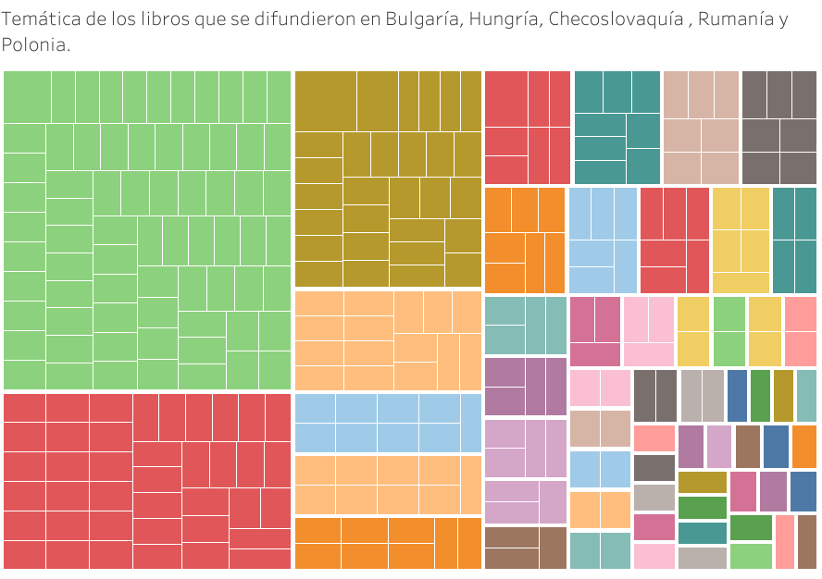

Figura 1. Recorte de colores. Elaboración propia (o poner Fuente: xxx).

Donec nec mi a felis efficitur suscipit. Nam laoreet nibh eget pellentesque pretium. Donec euismod ex quis urna pretium aliquet.

# CONCLUSIONES. SE RECOMIENDA SIEMPRE QUE HAYA CONCLUSIONES

Lorem ipsum dolor sit amet, consectetur adipiscing elit. Integer id libero sodales dui laoreet accumsan. Sed fermentum scelerisque elit, sed consectetur augue euismod et. Proin pellentesque ultricies mauris, vel efficitur leo tempor non. Cras non dui pharetra, tincidunt magna ac, convallis lacus. Etiam pretium accumsan mi, tempor suscipit tortor vulputate in. Integer elementum lacus sit amet eleifend feugiat.

# REFERENCIAS BIBLIOGRÁFICAS

[Se seguirá escrupulosamente las normas de APA 7. Se pueden consultar en la siguiente guía: <http://iigg.sociales.uba.ar/wp-content/uploads/sites/22/2020/11/LaCita4taed_10_11_20.pdf?fbclid=IwAR0Y9rLIoZECs1x7LBvS5FY7E_KfDZN5PINvkUuDXH0Mg96wBpVYcn_93h8>]

Armstrong, J. A., y Stypulkowski, Z. (1962). Invitation to Moscow. *Russian Review*, *21*(4), 383.

Aronova, E. (2012). The Congress for Cultural Freedom, “Minerva”, and the Quest for Instituting “Science Studies” in the Age of Cold War. *Minerva*, *50*(3), 307-337.

Berry, N. (1993). Encounter. *The Antioch Review*, *51* (2*)*, 194-211.

Caraway, J. E. (1992). Albert Camus and the Ethics of Rebellion. *Mediterranean Studies*, *3*, 125-136.

CIA. (15 de enero de 2015). *Я писал роман для того, чтобы он был издан и прочитан и это остаётся единственным моим желанием -Пастернак* [Tweet]. Twitter. <https://twitter.com/CIA/status/555763969458470912>

CIA. (12 de febrero de 2019). *CIA #Museum Artifact of the Week: Miniature Volume of Pasternak's Doctor Zhivago looking for a love story to read to* [Tweet]. Twitter. <https://twitter.com/CIA/status/1095408226395402240>

1. En caso de que el texto sea resultado de un proyecto de investigación o financiación, poner aquí como primera nota al pie. Si no, suprimir esta nota al pie. IMPORTANTE: Para preservar el anonimato de la revisión por pares, si existe esta nota, dejarla en amarillo sin los datos reales; poner en esta nota los datos reales solo si el artículo es aceptado, después de la revisión por pares.
2. Accesible desde: <https://www.worldcat.org/>. Poner siempre así cuando queremos poner la URL de algún sitio web. no hace falta poner fecha de acceso en notas al pie.